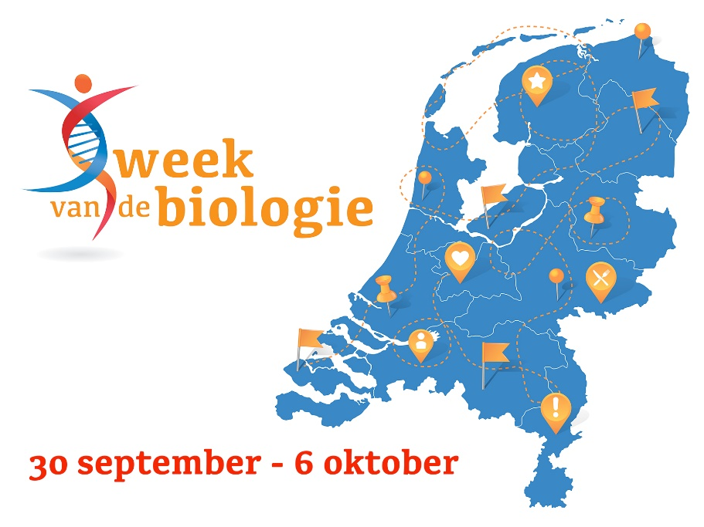
Handleiding Wikipedia Fotowedstrijd Week van de Biologie 2019

Spelregels
- Als je meedoet ga je akkoord dat Wikipedia je foto’s vrij mag gebruiken (Creative Commons licentie CC BY 3.0) en hiermee automatisch ook derden (en zelfs commerciële partijen) je foto’s kunnen gebruiken.
- Je mag maximaal 10 foto’s uploaden, doe dit vóór 30 september
- Iedereen die een biologiefoto instuurt maakt kans, maar de jury geeft extra punten voor originaliteit, educatieve meerwaarde en herkenbaarheid. Heb jij een grappige biologiefoto? Misschien levert dit nog wel extra punten op.
- Lees hier meer.
Foto uploaden naar Wikimedia Commons
1. Ga naar http://commons.wikimedia.org
Log in met gebruikersnaam en wachtwoord.
Heb je die nog niet meld je dan aan, zie: ‘Begin op Wikimedia Commons in 5 stappen’.
Ben je ingelogd klik op ‘Bestand uploaden’ (linker zijbalk).
2. Wizard uploaden:
Klik op: ‘selecteer te delen mediabestanden’.
Selecteer een of meer foto’s die je zelf gemaakt hebt en die je wilt uploaden (jpg, tif of png).
Klik op doorgaan
3. Klik op: ‘Dit bestand is mijn eigen werk’.
De naam die verschijnt wordt gebruikt als naamsvermelding. Je kunt die hier aanpassen.
Accepteer de aangeboden licentie waaronder de foto gebruikt mag worden. Of klik op ‘Een andere licentie gebruiken’ met links naar meer informatie.
Klik op ‘Doorgaan’.
4. Vul de naam van de foto in (vaak al automatisch de filenaam, maar die kun je aanpassen).

5. Geef een omschrijving wat er op de foto staat.

6. Vul bij categorieën in “Fotowedstrijd Week van de Biologie 2019. Vul daarnaast ook keywords in (Engelstalig). Vul voor dieren- en plantenfoto’s ook wetenschappelijke geslachts/soortnaam in voor de vindbaarheid voor internationale gebruikers.

7. Voer eventueel extra informatie in en druk dan op Publiceren.
Na een paar seconden zie je dat de foto succesvol is gepubliceerd

